Dokumentacja bazy danych “Wypożyczalnia filmów”

Martyna Borowska

Informatyka niestacjonarnie, 1 rok, 2022/23

**Spis treści**

Cel bazy danych 3

Struktura tabel 4

Najważniejsze instrukcje dla użytkownika 6

# Cel bazy danych

Cel tworzenia bazy danych może różnić się w zależności od potrzeb i wymagań organizacji czy osoby. Podstawowym celem jest przechowywanie danych w sposób zorganizowany i uporządkowany. Umożliwia to efektywne zarządzanie danymi poprzez usprawniony dostęp do nich. Bazy danych umożliwiają łatwe wyszukiwanie danych w oparciu o określone kryteria. Atutem bazy danych jest określony, narzucony i przestrzegany typ danych co czyni je prawidłowymi, kompletnymi i spójnymi ze sobą. Zgodność danych z wcześniej zdefiniowanymi regułami zapobiega błędom i niespójnościom. Bazy danych zapewniają ochronę poufnych informacji przed nieautoryzowanym dostępem, zapewniając ich prywatność. Stosowane są np. mechanizmy uwierzytelniania i techniki szyfrowania.

Celem stworzenia bazy danych dla wypożyczalni filmów DVD byłoby przede wszystkim efektywne zarządzanie operacjami wypożyczania i informacjami o klientach. Baza danych przechowuje informacje o tytułach filmów dostępnych do wypożyczenia, w tym szczegóły takie jak tytuł, gatunek, reżyser, rok wydania, ilość dostępnych egzemplarzy. Umożliwia to wypożyczalni zarządzanie zasobami, aktualizowanie dostępności i efektywne śledzenie aktualnego stanu danego egzemplarza.

Baza danych pozwala rejestrować transakcje wypożyczenia, w tym informacje o klientach, daty wypożyczenia, daty zwrotu. Pozwala to sklepowi na śledzenie wypożyczonych płyt DVD, zarządzanie opóźnionymi wypożyczeniami. Baza danych przechowuje informacje o klientach, takie jak imiona i nazwiska, dane kontaktowe, czy też jest w stanie wygenerować historię wypożyczeń. Umożliwia to sklepowi prowadzenie rejestrów klientów, śledzenie ich preferencji oraz dostarczanie spersonalizowanych rekomendacji i usług.

Baza danych pomogłaby w zarządzaniu opłatami za przeterminowane wypożyczenia. Śledziłaby terminy płatności, obliczała opłaty za zwłokę w oparciu o wcześniej ustalone zasady oraz generowała powiadomienia lub przypomnienia dla klientów z zaległymi wypożyczeniami.

Baza dostarczałaby danych do generowania raportów i przeprowadzania analiz dotyczących różnych aspektów działalności wypożyczalni. Może to obejmować wskaźniki, takie jak popularne tytuły filmów, trendy wypożyczeń, analizę przychodów i zachowania klientów. Raporty te pomogłyby w podejmowaniu decyzji, identyfikowaniu możliwości poprawy i zrozumieniu wydajności sklepu.

# Struktura tabel

Baza danych podzielona jest na dziewięć tabel, w tym:

* klienci
* pracownicy
* rezyserzy
* gatunki
* dostepne_tytuly
* rezyseria
* egzemplarze
* wypozyczenia
* zwroty

Tabela ***klienci*** przechowuje imiona, nazwiska, numery telefonów oraz adresy e-mail klientów. Każdemu klientowi przypisane jest *id_klienta*, będące też kluczem głównym dla tej tabeli.

Tabela ***pracownicy*** przechowuje imiona, nazwiska, adresy e-mail oraz numery telefonów pracowników. Każdemu pracownikowi przypisane jest *id_pracownika*, będące też kluczem głównym dla tej tabeli.

Tabela ***rezyserzy*** przechowuje imiona, nazwiska oraz daty urodzenia reżyserów. Każdemu reżyserowi przypisane jest *id_rezysera*, będące też kluczem głównym dla tej tabeli.

Tabela ***gatunki*** przechowuje dostępne rodzaje gatunków. Każdemu gatunkowi przypisane jest *id_gatunku*, będące też kluczem głównym dla tej tabeli.

Tabela ***dostepne_tytuly*** przechowuje tytuły filmów, rok produkcji danego filmu, gatunek danego filmu (w postaci klucza obcego *id_gatunku*) oraz czas trwania filmu określony w minutach. Każdemu pracownikowi przypisane jest *id_pracownika*, będące też kluczem głównym dla tej tabeli.

Tabela ***rezyseria*** przechowuje informacje o reżyserach danego filmu. Z uwagi na to, że jeden film być reżyserowany przez więcej niż jednego reżysera, informacja ta nie mogła być dodana do tabeli *dostepne_tytuly* jako kolejna tabela z kluczem obcym *id_reżysera*. Tabela *rezyseria* składa się z dwóch kluczy obcych *id_tytulu* i *id_rezysera*.

Tabela ***egzemplarze*** przechowuje informacje o dostępnych w wypożyczalni egzemplarzach, gdzie każdy ma unikalne *id_egzemplarza* będące kluczem głównym tej tabeli. Do każdego egzemplarza przypisany jest tytuł w postaci *id_tytulu* będącego kluczem obcym w tabeli.

Tabela ***wypozyczenia*** przechowuje informacje o wypożyczonym egzemplarzu (klucz obcy *id_egzemplarza*), kliencie, który dokonał wypożyczenia (klucz obcy *id_klienta*), dacie wypożyczenia, dacie określającej do kiedy egzemplarz może być wypożyczony oraz pracowniku, który zatwierdził wypożyczenie (w postaci klucza obcego *id_pracownika*). Każda transakcja ma przypisane unikalne *id_wypozyczenia* będące też kluczem głównym tabeli.

Tabela ***zwroty*** przechowuje informacje o transakcji wypożyczenia (w postaci klucza obcego *id_wypozyczenia*), dacie zwrotu oraz pracowniku, który potwierdził zwrot filmu (w postaci klucza obcego *id_pracownika*).

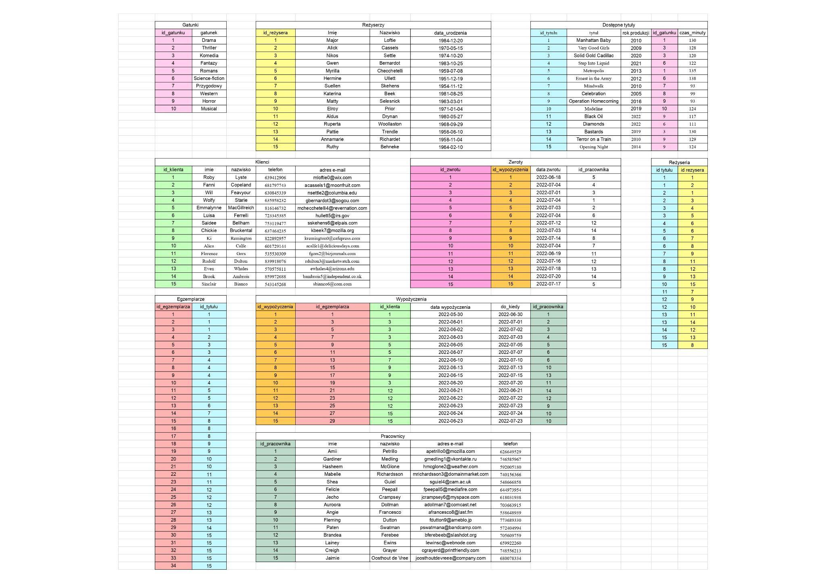

# 

# Najważniejsze instrukcje dla użytkownika

Tak jak w każdej bazie danych, tak i tutaj tabele, a dokładniej kolumny mają narzucony typ danych, który przyjmują i przechowują. Świadomość tych typów jest kluczowa dla poprawnego uzupełniania tabel danymi, jak również dla poprawnego wpisywania kwerend. Uwagę należy zwrócić np. na ograniczenia w ilości możliwych do wpisania znaków w kolumnach przechowujących nazwiska czy adresy e-mail.

Zastowany system zarządzania bazą danych to MariaDB co mogło wpłynąć na sposób wpisywania np. dat w kolumnach przechowujących daty wypożyczeń czy zwrotów.

Przykładowe zapytania pozwalające wyszukanie i zestawienie danych z bazy:

SELECT dostepne_tytuly.tytul,

wypozyczenia.data_wypozyczenia,

klienci.imie,

klienci.nazwisko

FROM wypozyczenia

INNER JOIN klienci

ON wypozyczenia.id_klienta = klienci.id_klienta

INNER JOIN egzemplarze

ON wypozyczenia.id_egzemplarza = egzemplarze.id_egzemplarza

INNER JOIN dostepne_tytuly

ON dostepne_tytuly.id_tytulu = egzemplarze.id_tytulu

WHERE data_wypozyczenia BETWEEN '2022-06-05' AND '2022-06-21';

Jest to kwerenda wyszukująca klientów którzy w podanym okresie czasu wypożyczyli film jak również podaje tytuł wypożyczonego filmu.

W bazie utworzony jest użytkownik *Borowska_34446@localhost* mający uprawnienia jedynie do odczytu danych. Korzystanie z użytkownika o takich uprawnieniach zmnejsza ryzyko przypadkowego usunięcia lub zmiany danych.